汶上县自然资源和规划局
2022年政府信息公开工作年度报告
本年度报告由汶上县自然资源和规划局按照《中华人民共和国政府信息公开条例》（以下简称《条例》）和《中华人民共和国政府信息公开年度报告格式》（国办公开办函[2021]30号）要求编制。
本报告内容包括总体情况、主动公开政府信息情况、收到和处理政府信息公开申请情况、政府信息公开行政复议和行政诉讼情况、存在的主要问题及改进情况、其他需要报告的事项等六部分内容。
本报告所列数据的统计期限自2022年1月1日起至2022年12月31日止。本报告电子版可在“中国·汶上”政府门户网站（http://www.wenshang.gov.cn/）查阅或下载。如对本报告有疑问，请与汶上县自然资源和规划局信息中心联系（地址：汶上县圣泽大街东段99号汶上县自然资源和规划局403室，联系电话：0537-7236709）。
一、总体情况
2022年，汶上县自然资源和规划局在县委、县政府的坚强领导下，进一步提高政治站位，强化责任担当，以公开为常态、不公开为例外，围绕自然资源重点工作，全面推进决策、执行、结果、管理和服务五公开，不断提高政府信息公开的力度和质量，充分保障公民、法人和其他组织对政府工作的知情权、参与权和监督权。
（一）主动公开情况
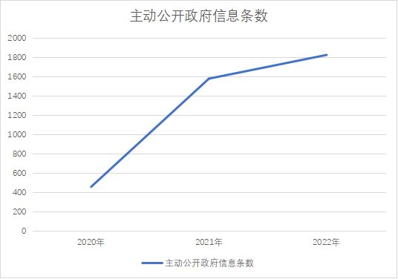
汶上县自然资源和规划局门户网站、“汶上县自然资源和规划局微信公众号”、“汶上自然资源澎湃号”是本机关主动公开政府信息的主平台。2022年依托门户网站发布各类政府信息2243条，其中通过门户网站发布1119条，微信公众号发布591条，汶上自然资源澎湃号发布408条，通过其他方式公开政府信息125条。通过市长热线、O2O平台及时积极回应群众诉求，办结率100%，一方面为群众答疑解惑、切实解决群众难题；另一方面通过电话沟通为群众宣传普及自然资源和规划领域业务知识，并引导群众通过政务公开网站了解我局办事指南和办事流程。近三年，我局主动公开政府信息条数分别为2020年458条，2021年1579条，2022年1825条，2022年同比增长15.58%。
（二）依申请公开情况
公民、法人或其他组织需要获取的政府信息可以通过网站、信函、现场提出申请，收到申请后，能当场答复的，将当场给予书面答复；不能当场答复的，自登记之日起20个工作日内书面答复申请人。需延长答复期限的，及时告知申请人。延长答复期限最长不超过20个工作日。
2022 年，我局受理依申请公开35件，同比上升9.09%。均在法定期限内予以答复。其中涉及行政复议1件，本年度未向申请人收取任何信息公开费用。
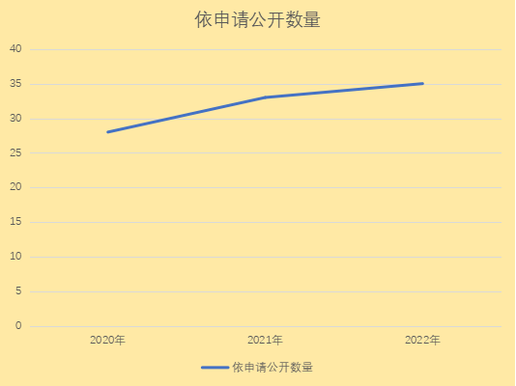
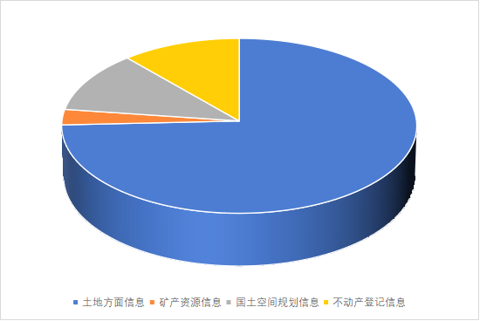
申请内容情况：政府信息公开申请的内容主要涉及土地方面信息26件、矿产资源信息1件、测绘地理信息0件、国土空间规划信息4件、不动产登记信息4件。
我局保持依申请公开的正常渠道，制定了内部工作流程，有专职科室牵头负责，信息产生的职能科室积极配合。对每件依申请公开信息，均本着实事求是的原则予以答复。
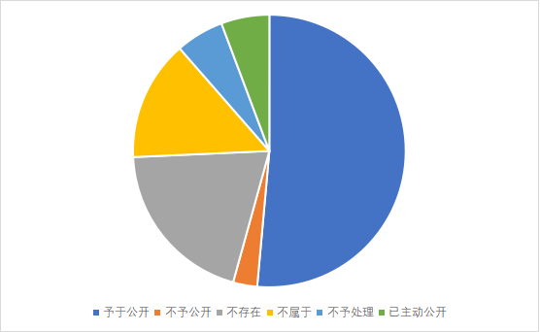
申请处理情况：予以公开18件，占51.43%；不予公开1件，占2.86%；不存在7件，占20%；不属于5件，占14.29%，不予处理2件，占5.71%，已主动公开的2件，占5.71%。
（三）政府信息管理情况
汶上县自然资源和规划局领导高度重视政务公开工作，成立了由局长任组长，分管领导任副组长，各科室、单位负责人为成员的政务公开工作领导小组，负责局政府信息公开工作的组织实施。健全信息公开审核制度和发布台账，严格执行保密审查的有关规定和制度，严格遵循“谁公开谁审查、谁审查谁负责”和“先审查、后公开”的原则，对拟公开的政府信息进行严格审查，在符合保密要求的前提下，依法公开本机关的政务信息，主动制订汶上县自然资源领域基层政务公开标准目录(2022年），及时更新主动公开基本目录。2022年，我局未发生因政府信息公开审查不当而引起的失泄密情况。

（四）政府信息公开平台建设情况
我局按照资源优化融合、平台整合安全、管理统筹规划、服务便捷高效的工作目标，进一步加强政府信息公开平台建设，目前我局政府信息公开形式包括：汶上县人民政府网站、微信公众号、澎湃号。依托不动产登记中心、驻政务服务中心窗口打造政务公开区，设置政府信息公开公共查阅点，投放宣传页、展示屏、电脑终端等设备，接待群众查阅相关政策和信息共44950多起，有效保障了市民知情权、参与权、监督权。在局机关、不动产登记中心、规划事务中心设立群众监督举报箱和意见箱，公开投诉电话，畅通与群众联系渠道。
（五）监督保障情况
强化监督，确保政务公开落实、落细。坚持“依法公开、真实准确、注重实效、有利监督、及时更新”的原则，政务信息发布一律严格执行三级审批制度：一是科室负责人对拟公开信息初审；二是分管领导根据有关制度规定对经过初审的政务信息进行复核把关；三是主管领导对复核后的政务信息进行终审，签署信息发布意见，确保政务公开信息安全准确。2022年，我局组织全体人员接受省厅和市局举办政务公开工作培训，对新修订《条例》及政务公开评估考核指标进行解读、培训，落实责任。根据自然资源工作的实际，我局建立日常检查和重点抽查相结合的常态化督导制度，采用制定台帐、电话督办等形式，定期对工作落实情况进行检查，确保政务公开工作全部落实到位。
二、主动公开政府信息情况
第二十条第（一）项
信息内容 |  | 本年制发件数 |  | 本年废止件数 |  |  |  | 现行有效件数
规章 |  | 0 |  | 0 |  |  |  | 0
行政规范性文件 |  | 0 |  | 0 |  |  |  | 0
第二十条第（五）项
信息内容 |  | 本年处理决定数量
行政许可 |  | 684
第二十条第（六）项
信息内容 |  | 本年处理决定数量
行政处罚 |  | 1
行政强制 |  | 0
第二十条第（八）项
信息内容 |  | 本年收费金额（单位：万元）
行政事业性收费 |  | 190.27

三、收到和处理政府信息公开申请情况
（本列数据的勾稽关系为：第一项加第二项之和，等于第三项加第四项之和） |  |  | 申请人情况
 |  |  | 自然人 | 法人或其他组织 |  |  |  |  | 总计
 |  |  | 自然人 | 商业  企业 | 科研  机构 | 社会公益组织 | 法律服务机构 | 其他 | 总计
一、本年新收政府信息公开申请数量 |  |  | 35 | 0 | 0 | 0 | 0 | 0 | 35
二、上年结转政府信息公开申请数量 |  |  | 0 | 0 | 0 | 0 | 0 | 0 | 0
三、本年度办理结果 | （一）予以公开 |  | 20 | 0 | 0 | 0 | 0 | 0 | 20
三、本年度办理结果 | （二）部分公开（区分处理的，只计这一情形，不计其他情形） |  | 0 | 0 | 0 | 0 | 0 | 0 | 0
三、本年度办理结果 | （三）不予公开 | 1.属于国家秘密 | 0 | 0 | 0 | 0 | 0 | 0 | 0
三、本年度办理结果 | （三）不予公开 | 2.其他法律行政法规禁止公开 | 0 | 0 | 0 | 0 | 0 | 0 | 0
三、本年度办理结果 | （三）不予公开 | 3.危及“三安全一稳定” | 0 | 0 | 0 | 0 | 0 | 0 | 0
三、本年度办理结果 | （三）不予公开 | 4.保护第三方合法权益 | 0 | 0 | 0 | 0 | 0 | 0 | 0
三、本年度办理结果 | （三）不予公开 | 5.属于三类内部事务信息 | 0 | 0 | 0 | 0 | 0 | 0 | 0
三、本年度办理结果 | （三）不予公开 | 6.属于四类过程性信息 | 0 | 0 | 0 | 0 | 0 | 0 | 0
三、本年度办理结果 | （三）不予公开 | 7.属于行政执法案卷 | 1 | 0 | 0 | 0 | 0 | 0 | 1
三、本年度办理结果 | （三）不予公开 | 8.属于行政查询事项 | 4 | 0 | 0 | 0 | 0 | 0 | 4
三、本年度办理结果 | （四）无法提供 | 1.本机关不掌握相关政府信息 | 9 | 0 | 0 | 0 | 0 | 0 | 9
三、本年度办理结果 | （四）无法提供 | 2.没有现成信息需要另行制作 | 0 | 0 | 0 | 0 | 0 | 0 | 0
三、本年度办理结果 | （四）无法提供 | 3.补正后申请内容仍不明确 | 0 | 0 | 0 | 0 | 0 | 0 | 0
三、本年度办理结果 | （五）不予处理 | 1.信访举报投诉类申请 | 0 | 0 | 0 | 0 | 0 | 0 | 0
三、本年度办理结果 | （五）不予处理 | 2.重复申请 | 1 | 0 | 0 | 0 | 0 | 0 | 1
三、本年度办理结果 | （五）不予处理 | 3.要求提供公开出版物 | 0 | 0 | 0 | 0 | 0 | 0 | 0
三、本年度办理结果 | （五）不予处理 | 4.无正当理由大量反复申请 | 0 | 0 | 0 | 0 | 0 | 0 | 0
三、本年度办理结果 | （五）不予处理 | 5.要求行政机关确认或重新出具已获取信息 | 0 | 0 | 0 | 0 | 0 | 0 | 0
三、本年度办理结果 | （六）其他处理 | 1.申请人无正当理由逾期不补正、行政机关不再处理其政府信息公开申请 | 0 | 0 | 0 | 0 | 0 | 0 | 0
三、本年度办理结果 | （六）其他处理 | 2.申请人逾期未按收费通知要求缴纳费用、行政机关不再处理其政府信息公开申请 | 0 | 0 | 0 | 0 | 0 | 0 | 0
三、本年度办理结果 | （六）其他处理 | 3.其他 | 0 | 0 | 0 | 0 | 0 | 0 | 0
三、本年度办理结果 | （七）总计 |  | 35 | 0 | 0 | 0 | 0 | 0 | 35
四、结转下年度继续办理 |  |  | 0 | 0 | 0 | 0 | 0 | 0 | 0
四、政府信息公开行政复议、行政诉讼情况
行政复议 |  |  |  |  | 行政诉讼
结果维持 | 结果纠正 | 其他结果 | 尚未审结 | 总计 | 未经复议直接起诉 |  |  |  |  | 复议后起诉
 |  |  |  |  | 结果维持 | 结果纠正 | 其他结果 | 尚未审结 | 总计 | 结果维持 | 结果纠正 | 其他结果 | 尚未审结 | 总计
1 | 0 | 0 | 0 | 1 | 0 | 0 | 0 | 0 | 0 | 0 | 0 | 0 | 0 | 0
五、存在的主要问题及改进情况
2022年主要存在的问题：我局政府信息公开工作取得了一定成绩，但还存在一些问题，主要是政府信息公开平台建设不够完善，形式缺乏创新，政策解读的形式不够丰富，缺乏深度。下一步我局将积极采取措施努力改进：一是结合自然资源管理工作实际，加强对本部门制定文件的政策解读，通过主要负责人解读、专家解读、政风行风热线等多种形式展开解读，为社会公众和企业提供有效的信息参考。二是拓展载体，进一步丰富政府信息公开的手段。拓宽信息公开方式，畅通公开渠道，通过微信、澎湃号等新媒体更好地向群众提供与经济社会发展和群众生活密切相关的信息。
2023年，汶上县自然资源和规划局在政府信息公开方面，将主要做好以下工作：一是严格按照县委县政府和市局对政务公开工作的要求，进一步拓展信息公开的深度和广度，扩大社会公众对自然资源和规划工作的参与面。二是对法定主动公开信息进行完善，保证政府信息公开更加全面系统。三是加强统计分析，定期研究分析信息公开工作中的新情况、新问题，稳妥进行处置。
六、其他需要报告的事项
（一）县自然资源和规划局认真落实《政府信息公开信息处理管理办法》，本年度没有向申请人收取信息处理费。
（二）2022年我局共承办人大建议2件，政协委员提案3件。所有建议、提案已在规定时限内办复完毕，并作出了书面答复。同时，将建议、提案办理结果及时通过门户网站予以公开。
(三)在县重点工作领域，主动公开本地区土地利用总体规划、城市总体规划，对不动产登记历史遗留问题结果，及时在公众号上公示。对重点工作、项目实施过程中产生的信息，及时在政府门户网站、公众号上进行公开。对群众关心的热点问题，及时通过政务服务热线、山东政务服务网咨询平台、O2O平台进行答复，全年共答复群众诉求119条。
（四）2022年政务公开创新情况：无

